**Лабораторна робота №5**

**Тема: PowerPoint. Підготовка презентацій**

**Мета:** Набути навичок в роботі з презентаційними матеріалами. Навчитися створювати слайд-фільми*.*

**Теоретичні відомості**

*PowerPoint* використовується для створення презентаційних матеріалів. Він дозволяє створювати набір кадрів (слайдів). Термін слайд використовується у *PowerPoint* для назви будь-якого виду презентаційних матеріалів, незалежно від того як він буде в майбутньому використовуватись: лист паперу чи слайд-фільм, що буде демонструватись на екрані комп'ютера. *PowerPoint* дозволяє імпортувати інформацію з базових елементів пакету MS Office, або готувати її автономно і представляє широкий вибір варіантів її графічного оформлення (дизайну).

Оскільки *PowerPoint* може працювати з презентацією, що містить значне число слайдів, він забезпечує різні режими їх перегляду:

* Вигляд слайду - робота з окремими слайдами в звичайному режимі;
* Вигляд структури — робота із слайдами у режимі структури;
* Режим сортування слайдів;
* Показ слайдів - режим демонстрації слайд-фільму.

Розглянемо режим слайдів, як базовий при оформленні презентацій.

Запуск програми *PowerPoint* здійснюється з головного меню **Пуск => Всі програми => Microsoft Office => PowerPoint**. При цьому з’являється меню, що пропонує при підготовці презентації скористатися одним із стандартних шаблонів. Вибравши пусту презентацію ми отримуємо доступ до макетів стандартних форм, де можна вибрати одну з можливих структур слайду (чистий слайд, слайди з малюнками, таблицями, діаграмами, тощо). Проблему формування слайда можна розбити на дві частини: текстове оформлення слайда та його графічне оформлення. Кожна з складових цього файлу - це об'єкт, текстові фрагменти - кадри. Підібрати необхідне фонове оформлення слайду можна з допомогою стандартних заготовок. Фонове заповнення фрагментів слайда можна виконувати використовуючи властивості кадрів.

Якщо Ви підготували декілька слайдів і готуєтесь послідовно демонструвати їх, то такі слайди доцільно об'єднати у слайд-фільм і демонструвати його на екрані комп'ютера.

**Створення керуючих кнопок**

Для зручності роботи деякі види презентацій можна обладнати керуючими кнопками. В процесі демонстрації вони дозволяють здійснити повернення до попереднього слайду, перехід до наступного слайду, виклик додаткових функцій. Для створення кнопки необхідно виконати наступні команди **Вставка - Фігури - Керуючі кнопки** і здійснити налаштування кнопки (рис.5.1).

**Вимоги до оформлення презентацій**

В оформлені презентацій виділяють два блоки: *оформлення слайдів*і *представлення інформації на них.* Для створення якісної презентації необхідно дотримуватися ряду вимог, а саме.

|  |  |
| --- | --- |
| 1. **Оформлення слайдів:** | |
| **Стиль** | * Дотримуйтесь єдиного стилю оформлення. * Уникайте стилів, які будуть відволікати від самої презентації. * Додаткова інформація (керуючі кнопки) не повинна мати перевагу над основною інформацією (текстом, ілюстраціями). |
| **Фон** | Для фону віддають перевагу холодним тонам. |
| **Використання кольору** | * На одному слайді рекомендується використовувати не більше трьох кольорів: один для фону, один для заголовку, один для тексту. * Для фону і тексту використовуйте контрастні кольори. * Зверніть увагу на колір гіперпосилань(до і після використання). |
| **Анімаційні ефекти** | * Використовуйте комп’ютерну анімацію для представлення інформації на слайді. * Не зловживайте різними анімаційними ефектами, вони не повинні відволікати увагу від змісту інформації на слайді. |
| 1. **Представлення інформації:** | |
| **Зміст інформації** | * Використовуйте короткі слова і речення. * Мінімізуйте кількість прийменників, прислівників, прикметників. * Заголовки повинні привертати увагу аудиторії. |
| **Розміщення інформації на сторінці** | * Віддавайте перевагу горизонтально розміщеній інформації. * Найбільш важлива інформація повинна розміщуватися в центрі екрану. * Якщо на слайді є картинка, напис повинен розміщуватися під нею. |
| **Шрифти** | * Для заголовків – не менше 24. * Для інформації не менше 18. * Шрифти без насічок краще читати з великої відстані. * Не можна змішувати різні типи шрифтів в одній презентації. * Для виділення інформації необхідно використовувати жирний шрифт, курсив або підкреслення. * Не можна зловживати прописними буквами, вони читаються гірше рядкових. |
| **Способи виділення інформації** | Необхідно використовувати:   * рамки; межі, заливку; * штриховку, стрілки; * рисунки, діаграми, схеми для ілюстрації найбільш важливих фактів. |
| **Об’єм інформації** | * Не потрібно заповнювати один слайд дуже великим обсягом інформації: людина може одночасно запам’ятати не більше трьох фактів, висновків, визначень. * Найбільша ефективність досягається тоді, коли ключові пункти відображаються по одному на кожному окремому слайді. * Використовувати не більше 7 рядків або 40 слів. |
| **Види слайдів** | Для забезпечення різноманітності необхідно використовувати різні види слайдів:   * з текстом; * з таблицями; * с діаграмами. |

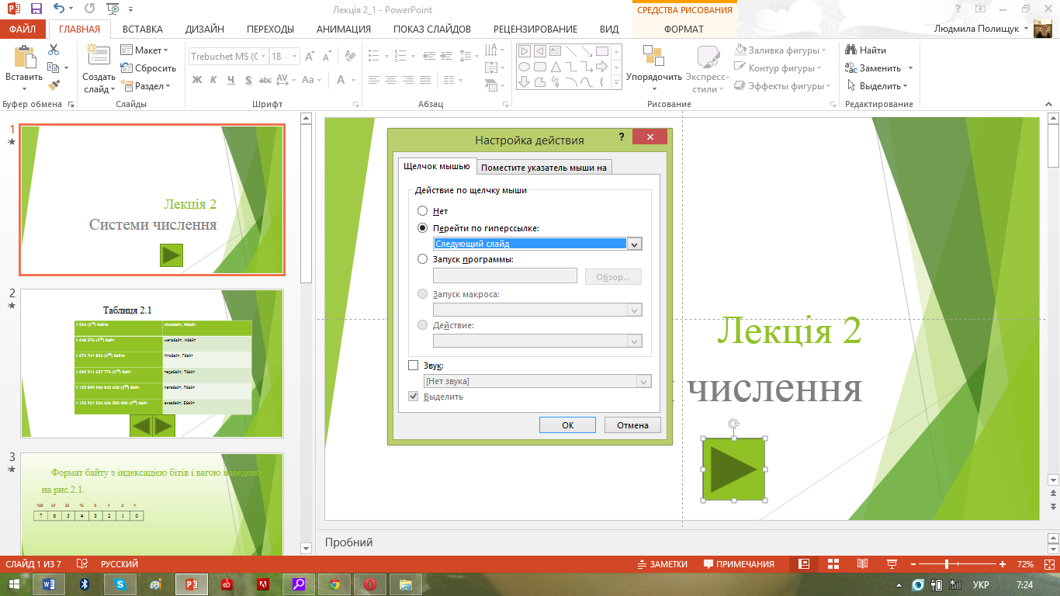

Рис.5.1. Налаштування керуючих кнопок

**Завдання:**

1. Запустити програму *Power Point* і підготуватися до виконання лабораторної роботи.
2. У відповідності з варіантом створити презентацію до лекційного матеріалу.
3. На кожному слайді розмістіть 3 кнопки: **перехід до наступного слайду**, **перехід до попереднього слайду** (крім титульного слайду), **вихід із презентації**.
4. Продемонструвати слайд - фільм і зберегти його.
5. Дати відповіді на контрольні запитання.

**Контрольні запитання:**

1. Для чого призначена програма *PowerPoint*?
2. Яким чином завантажується програма *PowerPoint*?
3. Що таке презентація?
4. Яку інформацію може містити слайд?
5. Які операції можна виконувати із слайдами?
6. Як створити фон слайду?
7. Як зберегти презентацію?
8. Як додати ефекти анімації до об’єктів слайду?
9. Як створити керуючі кнопки?
10. Як налаштувати перехід на останній слайд?

Міністерство освіти і науки України

Кіровоградський національний технічний університет

Механіко-технологічний факультет

Кафедра програмного забезпечення

**Лабораторна робота №5**

«**PowerPoint. Підготовка презентацій**»

Виконав: ст. гр. КІ-15

**Аннаєв Арслан**

Перевірив:

**Поліщук Людмила Іванівна**

Кіровоград 2015